**Full d’entrega**

**Muntatge d’un micro sobre protoboard. TREBALL PREVI.**

Nom: Ricard Guixaró Trancho _________________________________ Grup: 21

1. A quina escala (i.e. volts/div) heu ajustat l’amplitud del canal en què visualitzeu el senyal (PORTC) en l’oscil·loscopi?

5v/div.

1. A quina base de temps (i.e. temps/div) heu ajustat l’oscil·loscopi per a tenir una bona resolució per mesurar el període al pin C0?

5us/div.

1. Quina és la freqüència del senyal generat al pin C0?

$F=T^{-1}$, T=48us = 0.000048s, $F={0.000048}^{-1}= 20,833.33 Hz$

1. Mesura la freqüència per la resta de pins del PORTC.

* RC1: T=95.75us = 0.00009575s, F= 10,443.8642 $Hz$
* RC2: 191.5us = 0.0001915s, F= 5,221.93211 $Hz$
* RC3: 383us = 0.000383s, F= 2,610.96696 $Hz$
* RC4: 766us = 0.000766s, F= 1,305.48303 $Hz$
* RC5: 1.532ms = 0.001532s, F= 652.7415 $Hz$
* RC6: 3.065ms = 0.003065s, F= 326.264 $Hz$
* RC7: 6.128ms = 0.006128s, F= 163.1853 $Hz$

1. Quina funció està fent el PORTC en aquest codi?

És com un comptador inicialitzat a 0, que a cada iteració del bucle *Loop*, s’incrementa en 1.

1. Com modificaríeu el projecte si volguéssiu invertir el funcionament del LED (apagat amb

el botó premut i encès quan el botó no ho estigui). Proposeu tres solucions, dues per hardware, modificant el connexionat dels components de la Figura 1 (dibuixeu l’esquema) i l'altre per software, tot mantenint l’esquema de l’enunciat (escriviu el codi).

* 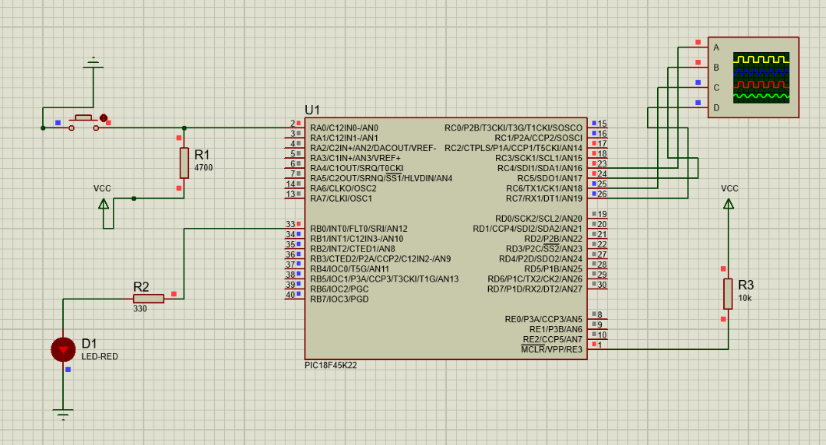Modificació per hardware:

A l’intercanviar el Ground pel Power, fem que per defecte el LED sempre estigui encès, (arriben els ~5V que passen per la resistència R1), i que s’apagui únicament quan premem el boto, doncs aleshores passen els 0V del GND.